华为云鲲鹏云服务器安装MySQL 5.7.30

华为云鲲鹏云服务器搭载的是华为鲲鹏处理器（916/920）,华为鲲鹏处理器是基于ARM架构的处理器，不同于传统的X86架构的处理器。所以MySQL数据库的部署方式也有所差异。以下方法经过亲测，简单可用。

一、MySQL的下载和安装

1、首先下载MySQL压缩包，可以使用wget命令进行下载。也可以本地下载以后在上传到云服务器。

wget https://obs-mirror-ftp4.obs.cn-north-4.myhuaweicloud.com/database/mysql-5.7.30.tar.gz

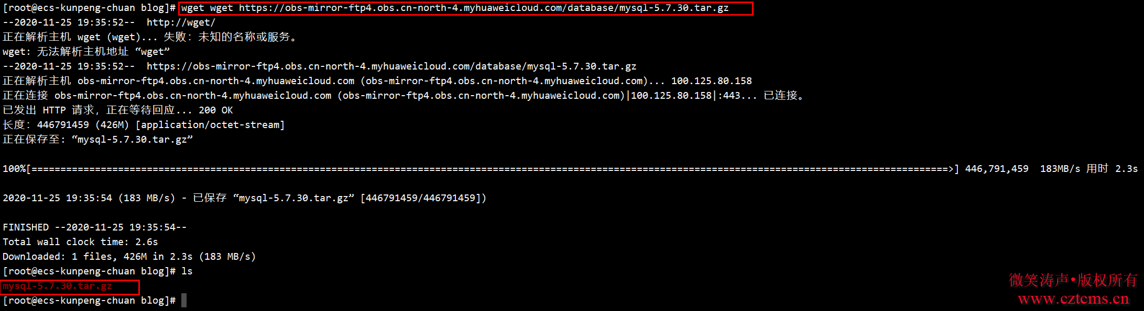

2、安装MySQL所需的依赖包，使用yum命令进行安装。

yum install -y perl openssl openssl-devel libaio perl-JSON autoconf

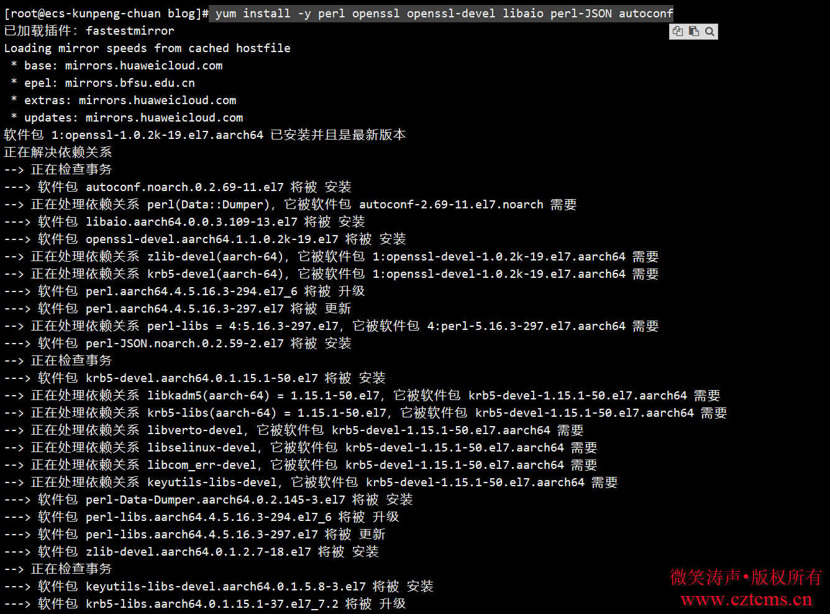

3、看到提示“作为依赖被升级”则证明MySQL依赖安装成功。

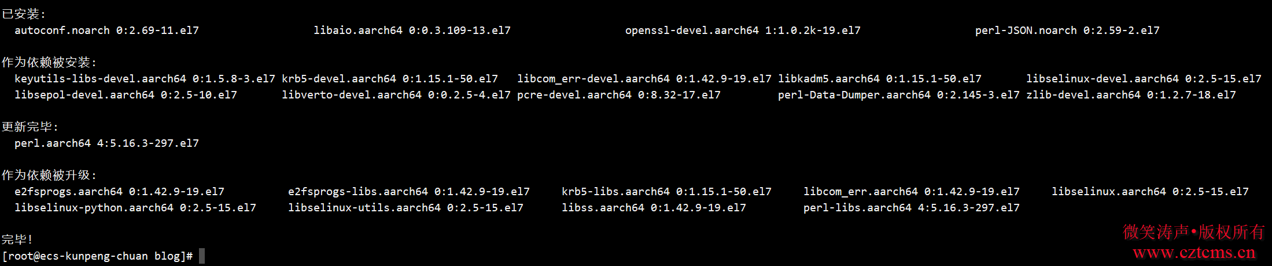

4、使用tar -xvf ......命令对MySQL压缩包进行解压操作。

tar -xvf mysql-5.7.30.tar.gz

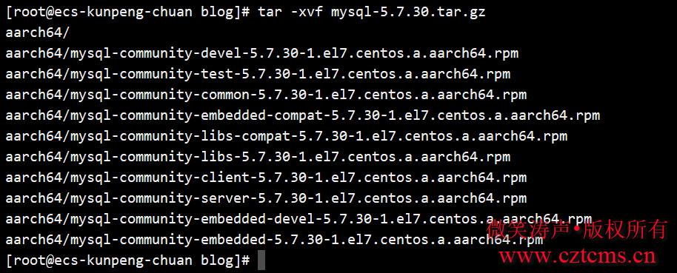

5、进入aarch64目录查看。

cd aarch64

ls

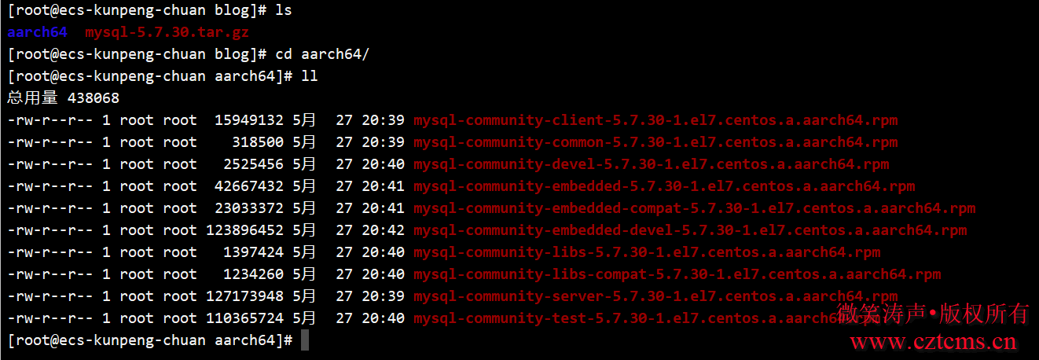

6、卸载mariadb数据库依赖（华为云鲲鹏云服务器自带mariadb数据库）。

yum remove -y mariadb-libs

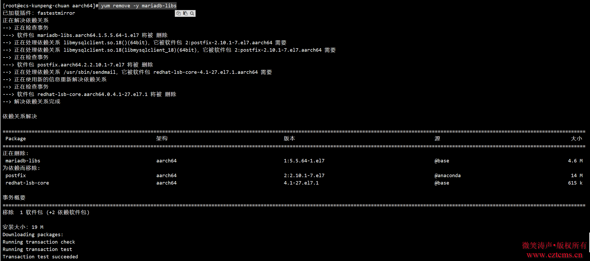

7、对aarch64目录里面的所有.rpm包进行安装,等待安装成功即可。

yum install *.rpm

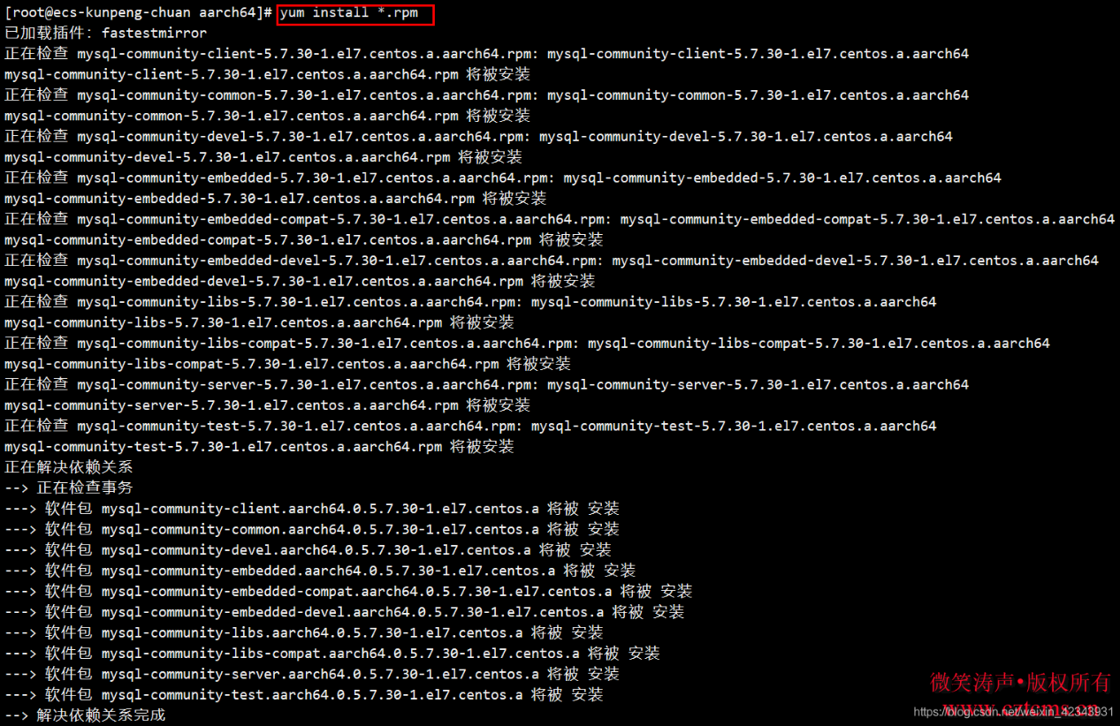

8、现在MySQL就已经安装成功，启动MySQL，查看状态。

systemctl start mysqld

systemctl status mysqld

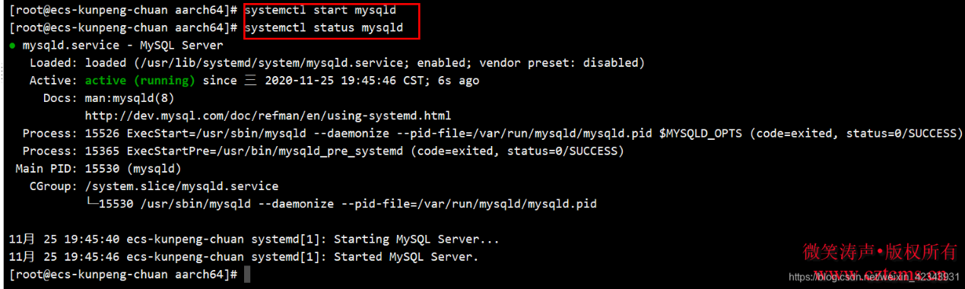

二、修改MySQL的密码和创建远程登录用户

1、MySQL初始密码生成在/var/log/mysqld.log中，通过cat命令查找。

cat /var/log/mysqld.log

1

2、复制刚刚生成的初始密码，使用mysql -uroot -p登录MySQL。

3、现在对MySQL进行修改密码，可以看见无法修改，提示密码策略有问题。

cat /var/log/mysqld.log

1

4、修改MySQL数据库的密码策略参数，关闭复杂策略。

（1）修改validate_password_policy参数值为0（1为开启复杂策略）

set global validate_password_policy=0;

（2）修改validate_password_length参数值为1

set global validate_password_length=1;

1

2

3

4

5、现在可以修改密码了。

alter user 'root'@'localhost' identified by '你的密码';

FLUSH PRIVILEGES;

1

2

3

6、要远程登录MySQL数据库，需要云服务器开启3306端口，来到云服务器控制台，找到安全组，添加入方向规则，将3306端口打开。

7、创建数据库。

create database wordpress;

查看数据库：show databases;

1

2

8、创建可以远程登录的用户。

create user '你的远程登录用户名'@'%' identified by '你的密码';

1

9、修改远程登录用户的权限。

## 远程登录用户可以访问所有数据库

grant all privileges on *.* to '你的远程登录用户名'@'%';

## 远程登录用户只能访问wordpress数据库

grant all privileges on `wordpress`.* to '你的远程登录用户名'@'%';

1

2

3

4

5

6

10、远程连接使用Navicat premium，连接选择MySQL。

11、输入远程登录用户名和密码。点击连接测试。成功以后就可以远程管理数据库了。

12、MySQL数据库远程连接成功。

————————————————

版权声明：本文为CSDN博主「微笑涛声」的原创文章，遵循CC 4.0 BY-SA版权协议，转载请附上原文出处链接及本声明。

原文链接：https://blog.csdn.net/weixin_42343931/article/details/110419094